**Eγχειρίδιο Χρήστη (User Manual)**

Σε αυτό το εγχειρίδιο χρήστη γίνεται μία λεπτομερής παρουσίαση του έξυπνου προσωπικού βοηθού ημέρας. Εδώ θα βρείτε πληροφορίες για τα ακόλουθα ερωτήματα:

* Τί είναι ο προσωπικός βοηθός ημέρας;
* Πώς λειτουργεί η εφαρμογή και ποιες υπηρεσίες διαθέτει;

Περιεχόμενα

**1.** **Τί είναι ο προσωπικός βοηθός ημέρας;** 2

**2.** **Πώς λειτουργεί η εφαρμογή και ποιες υπηρεσίες διαθέτει;** 2

**2.1** **Υπηρεσίες που προσφέρει ο προσωπικός βοηθός** 2

**2.2** **Τρόπος λειτουργίας του έξυπνου προσωπικού βοηθού ημέρας** 3

**2.2.1** **Απομακρυσμένη Διαχείριση Ηλεκτρικών Συσκευών** 5

**2.2.2** **Εισαγωγή προγράμματος ημέρας στον έξυπνο βοηθό** 12

**2.2.3** **Φροντίδα και έλεγχος του/των κατοικιδίων σας** 19

**2.2.4** **Online βοήθεια** 19

1. **Τί είναι ο προσωπικός βοηθός ημέρας;**

Ο έξυπνος προσωπικός βοηθός ημέρας είναι μία εφαρμογή σε υπολογιστή (επιτραπέζιο ή προσωπικό) που σας βοηθάει να οργανώνετε και να ελέγχετε τα πάντα γύρω σας με τον πιο αποδοτικό και βέλτιστο τρόπο. Στην εποχή της τεχνολογίας και της πληροφόρησης που διανύουμε, το προϊόν αυτό αποτελεί μία απαραίτητη πινελιά στην καθημερινότητά σας.

Το λογότυπο της εφαρμογής είναι ο Mr. Robot και αποτελεί τον προσωπικό βοηθό σας:



Μr. Robot

1. **Πώς λειτουργεί η εφαρμογή και ποιες υπηρεσίες διαθέτει;**
   1. **Υπηρεσίες που προσφέρει ο προσωπικός βοηθός**

Ο προσωπικό βοηθός ημέρας θα σας βοηθήσει να πραγματοποιείτε γρήγορα ενέργειες όπως η απομακρυσμένη διαχείριση των ηλεκτρικών σας συσκευών στο σπίτι σας και συγκεκριμένα τα φώτα οροφής κάθε δωματίου, την καφετιέρα που έχετε στην κουζίνα σας, την παπουτσοθήκη που έχετε το χολ του σπιτιού σας, καθώς επίσης και την θερμοκρασία σε όλους τους χώρους του σπιτιού σας.

Επιπλέον, σας δίνεται η δυνατότητα να ελέγχετε το πρόγραμμα ημέρας σας απευθείας από το περιβάλλον του προσωπικού σας βοηθού. Συγκεκριμένα, μπορείτε να εισάγετε και να αποθηκεύσετε το πρόγραμμα της ημέρας σας. Με άλλα λόγια, μπορείτε να αναφέρετε στον προσωπικό βοηθό σας ποιες δραστηριότητες θα κάνετε στην διάρκεια της ημέρας σας. Ο προσωπικός σας βοηθός τότε θα σας προτείνει κατάλληλα παπούτσια να φορέσετε για κάθε δραστηριότητα που έχετε. Σε περίπτωση που η παπουτσοθήκη σας δεν περιλαμβάνει τα κατάλληλα παπούτσια, ο προσωπικός βοηθός σας προτείνει να αγοράσετε καινούρια ζευγάρια μέσω ενός eshop. Επιπρόσθετα, η εφαρμογή σας προσφέρει, εφόσον το επιθυμείτε, οδηγίες καθοδήγησης προς κάθε δραστηριότητα που έχετε εκτός σπιτιού. Ουσιαστικά, για κάθε πλάνο της ημέρας σας προβάλλεται ένας χάρτης που σας δείχνει την πορεία που πρέπει να ακολουθείτε.

[ΕΔΩ ΘΑ ΒΑΛΕΙΣ ΓΙΑ ΤΑ ΖΩΑ]

Είναι πολύ σημαντικό να αναφερθεί ότι η εφαρμογή περιέχει ενσωματωμένη online βοήθεια. Εκεί περιγράφονται αναλυτικά όλες οι λειτουργίες που προσφέρει η εφαρμογή και δίνονται κατευθυντήριες οδηγίες για την πραγμάτωσή τους.

* 1. **Τρόπος λειτουργίας του έξυπνου προσωπικού βοηθού ημέρας**

Σε αυτό το σημείο θα σας δείξουμε αναλυτικά πως λειτουργεί η εφαρμογή. Για την καλύτερη κατανόησή σας, προσφέρονται και σχετικές εικόνες από το περιβάλλον της εφαρμογής, προκειμένου η χρήση της εφαρμογής να είναι όσο το δυνατόν καλύτερη.

Εκτελώντας την εφαρμογή, πρώτα εμφανίζεται ένα παράθυρο, στο οποίο πρέπει να δηλώσετε τα στοιχεία σας (Username και Password). Τα στοιχεία αυτά πρέπει οπωσδήποτε να τα συμπληρώσετε. Διαφορετικά, ο έξυπνος βοηθός εμφανίζει μεν ανάλογα μηνύματα ενημέρωσης, δεν σας αφήνει δε να πατήσετε το κουμπί «Σύνδεση» για να συνεχίσετε την περιήγησή σας στην εφαρμογή.

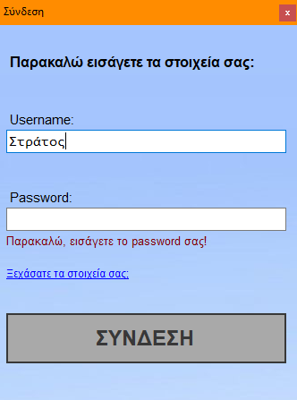 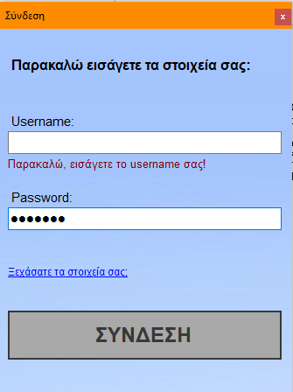

Ο προσωπικός βοηθός σας ενημερώνει εάν κάποιο πεδίο πρέπει να συμπληρωθεί

Εφόσον συμπληρώσετε και τα δύο πεδία, μπορείτε να πατήσετε το κουμπί «Σύνδεση», το οποίο εμφανίζεται τώρα με πράσινο χρώμα, για να δηλωθεί ότι το κουμπί είναι ενεργό. Έπειτα, μεταβαίνετε στο βασικό μενού της εφαρμογής, από το οποίο μπορείτε να ελέγξετε όλες τις ενέργειες που θέλετε να κάνετε.

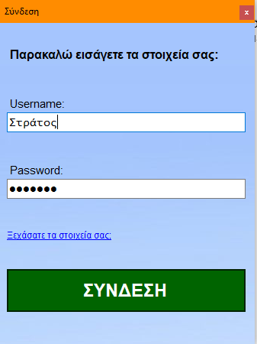 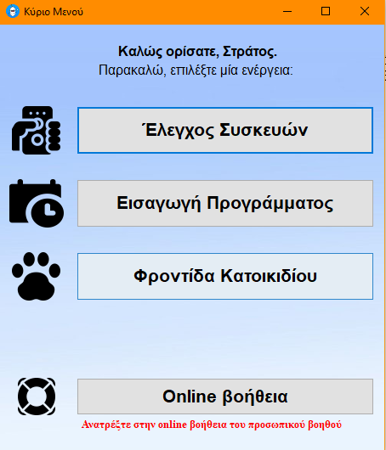

Το κουμπί της σύνδεσης είναι πλέον ενεργοποιημένο Το κύριο μενού

Πατώντας κάθε μία από τις τέσσερις επιλογές στο κύριο μενού, ανοίγεται ένα ξεχωριστό παράθυρο, δια μέσω του οποίου μπορείτε να διαχειριστείτε συγκεκριμένα πράγματα. Οι επιλογές που δίνονται στο κύριο μενού είναι οι ακόλουθες τέσσερις:

* «**Έλεγχος Συσκευών**»: Μπορείτε να διαχειριστείτε τις συσκευές του σπιτιού σας.
* «**Εισαγωγή Προγράμματος**»: Εισάγετε το ημερήσιο πρόγραμμά σας στον προσωπικό βοηθό και αυτός θα σας αποκριθεί με οδηγίες στο χάρτη και παπούτσια που μπορείτε να φορέσετε (ανάλογα πάντα το πρόγραμμα που εισάγετε).
* «**Φροντίδα Κατοικιδίου**»:
* «**Online βοήθεια**»: Εδώ περιέχεται η online βοήθεια του προσωπικού βοηθού ημέρας.

### **Απομακρυσμένη Διαχείριση Ηλεκτρικών Συσκευών**

Ο έξυπνος προσωπικός βοηθός ημέρας, έχοντας χαρτογραφήσει το σπίτι σας, μπορεί να καταλάβει σε ποια δωμάτια βρίσκονται συσκευές που μπορούν να ελεγχθούν αυτόματα.

Για να ελέγξετε απομακρυσμένα τις ηλεκτρικές συσκευές του σπιτιού σας, μεταβείτε από το κύριο μενού της εφαρμογής στην επιλογή «Έλεγχος Συσκευών».

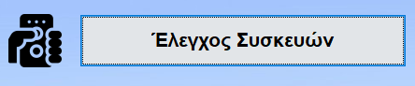

Επιλογή για απομακρυσμένο έλεγχος ηλεκτρικών συσκευών

Στο παράθυρο που ανοίγει, φαίνονται όλα τα δωμάτια του σπιτιού σας (χολ, σαλόνι, κουζίνα, μπάνιο, υπνοδωμάτιο και γκαράζ). Για κάθε ένα δωμάτιο φαίνονται ορισμένες επιλογές που μπορείτε να επιλέξετε.

Οι συσκευές που ελέγχονται από τον προσωπικό βοηθό ημέρας είναι **τα** **φώτα οροφής** σε κάθε δωμάτιο, **η θερμοκρασία** σε κάθε δωμάτιο, **η καφετιέρα** που υπάρχει στην κουζίνα και **η παπουτσοθήκη** που βρίσκεται στο χολ σας.

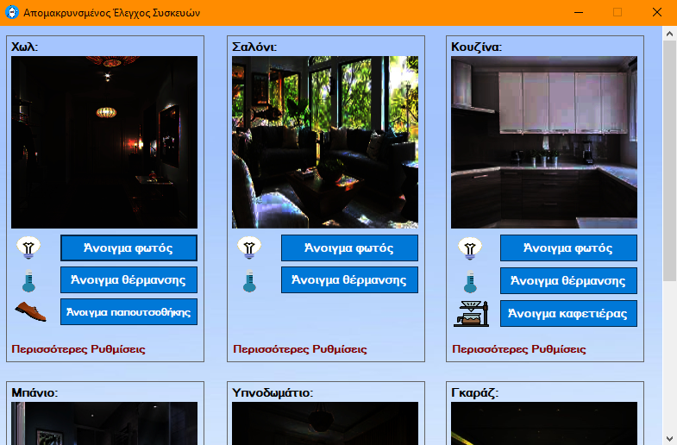

Παράθυρο από όπου μπορείτε να ελέγξετε τις ηλεκτρικές συσκευές του σπιτιού σας.

Προς διευκόλυνσή σας, οι επιλογές που απευθύνονται σε κάθε δωμάτιο βρίσκονται ομαδοποιημένες. Για παράδειγμα, όλες οι συσκευές που βρίσκονται στην κουζίνα, ελέγχονται από τα κουμπιά που βρίσκονται στο κομμάτι της κουζίνας, δηλαδή από εδώ:

Εικόνα που περιέχει κείμενο, συσκευή, συσκευή κουζίνας, στιγμιότυπο οθόνης

Περιγραφή που δημιουργήθηκε αυτόματα

Το ίδιο ισχύει και για τον έλεγχο των συσκευών που βρίσκονται σε κάθε άλλο δωμάτιο του σπιτιού σας.

Ας δούμε τώρα, μέσω ενός παραδείγματος πως μπορείτε να ελέγξετε τις συσκευές σας. Για αυτόν τον σκοπό, θα χρησιμοποιήσουμε ως προεπιλεγμένο δωμάτιο την κουζίνα του σπιτιού.

Εικόνα που περιέχει κείμενο, συσκευή, συσκευή κουζίνας, στιγμιότυπο οθόνης

Περιγραφή που δημιουργήθηκε αυτόματαΓια να ενεργοποιήσετε τον φωτισμό στην κουζίνα, πατήστε το κουμπί «Άνοιγμα φωτός».

Τα φώτα της κουζίνας έχουν πλέον ανάψει. Αυτό φαίνεται με δύο τρόπους. Αρχικά, η φωτογραφία του δωματίου στον έξυπνο βοηθό ημέρας είναι ευδιάκριτα φωτεινότερη. Επιπλέον, η λάμπα που υπάρχει δίπλα από το κουμπί «Κλείσιμο φωτός» φαίνεται κίτρινη (δηλαδή αναμμένη). Η λάμπα δίπλα από το κουμπί διαχείρισης του φωτισμού δείχνει την κατάσταση του φωτισμού την δεδομένη χρονική στιγμή.

Εικόνα που περιέχει κείμενο, συσκευή, συσκευή κουζίνας, στιγμιότυπο οθόνης

Περιγραφή που δημιουργήθηκε αυτόματα

Εδώ, τα φώτα στο δωμάτιο της κουζίνας φαίνονται σβησμένα. Αυτό συμβαίνει καθώς η κουζίνα απεικονίζεται στον προσωπικό βοηθό ημέρας σκουρόχρωμη. Ταυτόχρονα, η λάμπα δίπλα από το κουμπί «Άνοιγμα φωτός» είναι άσπρη και υποδηλώνει ότι το φως είναι σβηστό.

Επομένως, σε κάθε δωμάτιο, ο φωτισμός ανάβει σε κάθε δωμάτιο με το κουμπί «Άνοιγμα φωτός» και σβήνει με το κουμπί «Κλείσιμο φωτός». Την κατάσταση του φωτισμού υποδηλώνει δίπλα από κάθε ένα από τα προαναφερθείσα κουμπιά, η λάμπα.

Με ανάλογο τρόπο με τον φωτισμό, λειτουργεί και η θερμοκρασία σε κάθε δωμάτιο. Για να ενεργοποιήσετε την θέρμανση σε ένα δωμάτιο, πατήστε το κουμπί «Άνοιγμα θέρμανσης». Για την απενεργοποίηση της θέρμανσης, πατήστε το κουμπί «Κλείσιμο θέρμανσης».

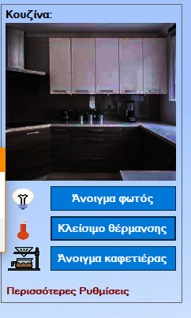

Στην κουζίνα, με το πάτημα του κουμπιού «Άνοιγμα θέρμανσης», το εικονίδιο με το θερμόμετρο δίπλα στο κουμπί γίνεται κόκκινο (υποδηλώνει ότι η θέρμανση στην κουζίνα έχει ενεργοποιηθεί). Ταυτόχρονα, εμφανίζεται και μήνυμα στην οθόνη του χρήστη:

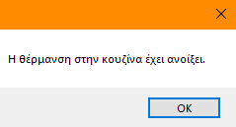

Εικόνα που περιέχει κείμενο, υπογραφή, συσκευή, συσκευή κουζίνας

Περιγραφή που δημιουργήθηκε αυτόματα Πατώντας το κουμπί «Κλείσιμο θέρμανσης», η θέρμανση στην κουζίνα πλέον έχει απενεργοποιηθεί. Το εικονίδιο με το θερμόμετρο δίπλα από το κουμπί «Άνοιγμα θέρμανσης» είναι μπλε (υποδηλώνει ότι η θέρμανση έχει σβήσει). Ταυτόχρονα, εμφανίζεται και μήνυμα στην οθόνη του χρήστη:

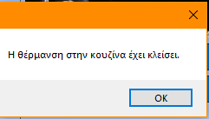

Στο δωμάτιο της κουζίνας, βρίσκεται και η καφετιέρα. Οπότε, εκεί θα βρείτε και ρυθμίσεις που ελέγχουν την λειτουργία της καφετιέρας σας.

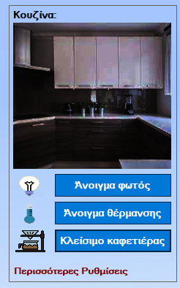

Πατώντας το κουμπί «Άνοιγμα καφετιέρας», η καφετιέρα στην κουζίνα ενεργοποιείται. Τίθεται σε λειτουργία δηλαδή. Για να καταλάβετε σε ποια κατάσταση βρίσκεται η καφετιέρα σας, εμφανίζεται το ακόλουθο μήνυμα όταν την ενεργοποιείτε:

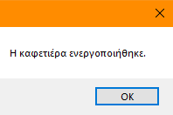

Πατώντας το κουμπί «Κλείσιμο καφετιέρας», η καφετιέρα στην κουζίνα απενεργοποιείται. Για να καταλάβετε ότι η καφετιέρα είναι απενεργοποιημένη, εμφανίζεται το ακόλουθο μήνυμα:

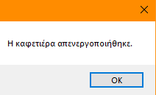

Η τελευταία συσκευή που μπορεί να ελεγχθεί από τον έξυπνο προσωπικό βοηθό ημέρας είναι η παπουτσοθήκη. Όπως αναφέραμε και προηγουμένως, η παπουτσοθήκη του σπιτιού βρίσκεται στο χολ. Επομένως, για τον έλεγχο της παπουτσοθήκης, μεταβείτε στο δωμάτιο του χολ, δηλαδή στο παρακάτω μενού:

Εικόνα που περιέχει κείμενο, στιγμιότυπο οθόνης, ηλεκτρονικές συσκευές

Περιγραφή που δημιουργήθηκε αυτόματαΗ ενεργοποίηση της παπουτσοθήκης γίνεται με το κουμπί «Άνοιγμα παπουτσοθήκης». Όταν πατάτε αυτό το κουμπί, εμφανίζει ο προσωπικός βοηθός το ακόλουθο μήνυμα στην οθόνη:

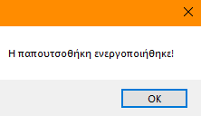

Η απενεργοποίηση της παπουτσοθήκης γίνεται με το κουμπί «Κλείσιμο παπουτσοθ.». Όταν πατάτε αυτό το κουμπί, εμφανίζει ο προσωπικός βοηθός το ακόλουθο μήνυμα στην οθόνη: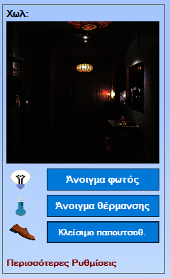

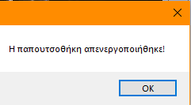

Οι παραπάνω ρυθμίσεις που παρουσιάστηκαν ισχύουν για κάθε δωμάτιο του σπιτιού σας. Εξαίρεση αποτελεί η καφετιέρα (υπάρχει μόνο στην κουζίνα) και η παπουτσοθήκη (υπάρχει μόνο στο χολ).

Ο προσωπικός βοηθός ημέρας, σας προσφέρει και άλλες επιπλέον ρυθμίσεις για κάθε δωμάτιο του σπιτιού σας. Σε κάθε δωμάτιο του σπιτιού σας, υπάρχει η επιλογή



Πατώντας αυτή την επιλογή, εμφανίζονται για κάθε δωμάτιο επιπρόσθετες ρυθμίσεις. Για παράδειγμα, ας δούμε τις επιπρόσθετες ρυθμίσεις που υπάρχουν στο δωμάτιο του χολ:

Εικόνα που περιέχει κείμενο

Περιγραφή που δημιουργήθηκε αυτόματα

Παρατηρήστε ότι μπορείτε να ρυθμίσετε την ένταση της θερμοκρασίας σε «Χαμηλή», «Μέτρια» και «Υψηλή». Η θερμοκρασία μπορεί να ρυθμιστεί μόνο όταν έχετε ενεργοποιήσει την θερμοκρασία στο συγκεκριμένο δωμάτιο (στην προκειμένη περίπτωση είναι το χολ). Το χρώμα του θερμομέτρου σας υποδηλώνει την κατάσταση της θερμοκρασίας στο δωμάτιο (στην εικόνα το θερμόμετρο είναι μπλε χρώματος, άρα η θερμοκρασία είναι απενεργοποιημένη). Για κάθε επιλογή θερμοκρασίας που κάνετε, πατήστε το κουμπί «ΟΚ». Τότε θα εμφανίζεται ένα μήνυμα στην οθόνη σας για επιβεβαίωση της εντολής που δώσατε στον έξυπνο βοηθό.

Στο ίδιο δωμάτιο, το χολ, βρίσκεται και η παπουτσοθήκη. Επομένως, στις «Περισσότερες Ρυθμίσεις» βλέπετε και επιλογές που αφορούν την παπουτσοθήκη. Η παπουτσοθήκη σαν έπιπλο, μπορεί να συνδέεται σε μία αντλία νερού.

Οι επιλογές που εμφανίζονται (δηλαδή οι «Πλύσιμο Παπουτσιών» και «Αυτοκαθαρισμός Παπουτσοθήκης») εκτελούνται μόνο όταν η παπουτσοθήκη είναι ενεργοποιημένη. Σε αντίθετη περίπτωση, εμφανίζεται σχετικό μήνυμα.

* Με την επιλογή «Πλύσιμο Παπουτσιών», πλένονται όλα τα παπούτσια που υπάρχουν στην παπουτσοθήκη και μετά εμφανίζεται μήνυμα επιτυχίας στην οθόνη.
* Με την επιλογή «Αυτοκαθαρισμός Παπουτσοθήκης», η έξυπνη παπουτσοθήκη αυτοκαθαρίζεται. Στην συνέχεια, εμφανίζεται μήνυμα επιτυχίας στην οθόνη.

Ας δούμε τώρα και τις επιπρόσθετες ρυθμίσεις που υπάρχουν για την καφετιέρα:

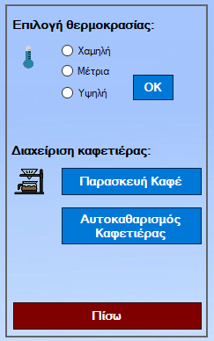Στο δωμάτιο της κουζίνας, εκτός από τις ρυθμίσεις για ένταση θερμοκρασίας (που παρουσιάστηκαν προηγουμένως), υπάρχουν και ρυθμίσεις για διαχείριση της καφετιέρας. Αυτές οι ρυθμίσεις είναι δύο:

* «Παρασκευή Καφέ»: Δίνεται εντολή στην καφετιέρα για Παρασκευή καφέ και εμφανίζεται μήνυμα επιτυχίας.
* «Αυτοκαθαρισμός Καφετιέρας»: Η καφετιέρα μπορεί και αυτοκαθαρίζεται. Έπειτα εμφανίζεται μήνυμα επιτυχίας.

Οι παραπάνω λειτουργίες, μπορούν να εκτελούνται μόνο όταν η καφετιέρα είναι ενεργοποιημένη.

Σε κάθε δωμάτιο του σπιτιού σας, μπορείτε να ρυθμίσετε την ένταση της θερμοκρασίας του πατώντας στην επιλογή «Περισσότερες Ρυθμίσεις».

### **Εισαγωγή προγράμματος ημέρας στον έξυπνο βοηθό**

Με τον έξυπνο προσωπικό βοηθό ημέρας μπορείτε να διαχειρίζεστε το πρόγραμμα της ημέρας σας. Ουσιαστικά, μπορείτε να αναφέρετε τι θα κάνετε (ποια δραστηριότητα θα κάνετε;) κάθε στιγμή της ημέρας. Έπειτα, ο προσωπικός βοηθός αναλύει αυτό το πρόγραμμα, σας προτείνει παπούτσια που μπορείτε να φορέσετε (τα οποία και υπάρχουν στην παπουτσοθήκη σας) και, τέλος, σας δίνει οδηγίες για το πως να πάτε σε μία δραστηριότητά σας που βρίσκεται εκτός σπιτιού.

Αναλυτικότερα, για την διαχείριση του προγράμματος ημέρας, πατήστε την επιλογή «Εισαγωγή Προγράμματος» από το κεντρικό μενού της εφαρμογής.



Επιλογή για διαχείριση προγράμματος

Στην συνέχεια, στην οθόνη σας εμφανίζεται η επόμενη οθόνη:

Εικόνα που περιέχει πίνακας

Περιγραφή που δημιουργήθηκε αυτόματα

Το παράθυρο αυτό αποτελεί τον χώρο από όπου μπορείτε να ελέγξετε όλο το πρόγραμμα ημέρας σας δια μέσω του προσωπικού βοηθού ημέρας. Συγκεκριμένα, υπάρχουν ομαδοποιημένες δύο περιοχές:

* Περιοχή διαχείρισης προγράμματος ημέρας

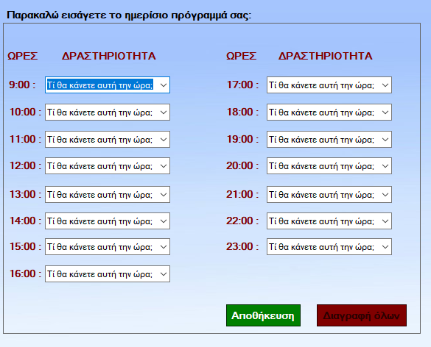

Εδώ εισάγετε τις δραστηριότητες που πρέπει να κάνετε σε κάθε ώρα της ημέρας. Ο προσωπικός βοηθός είναι σχεδιασμένος έτσι ώστε να δέχεται το ημερήσιο πρόγραμμά σας από τις 9 το πρωί έως και τις 11 το βράδυ.

Εικόνα που περιέχει κείμενο

Περιγραφή που δημιουργήθηκε αυτόματαΓια κάθε ώρα της ημέρας, οι επιλογές που σας δίνονται φαίνονται στη διπλανή εικόνα. Δεν είναι απαραίτητο να συμπληρώσετε όλες τις ώρες στο ημερήσιο πρόγραμμά σας με μία δραστηριότητα (μπορείτε να αφήσετε και κάποιες ώρες κενές ή όλο το πρόγραμμα ημέρας σας κενό).

Αφού συμπληρώσετε το πρόγραμμα ημέρας σας, πατήστε το κουμπί «Αποθήκευση». Αν έχετε κάνει κάποιο λάθος κατά την εισαγωγή του προγράμματός σας, πατήστε το κουμπί «Διαγραφή όλων». Τότε ο έξυπνος βοηθός θα σας αποκριθεί με το ακόλουθο μήνυμα επιβεβαίωσης:

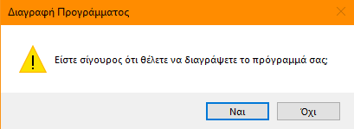

* Περιοχή με επιπλέον ενέργειες

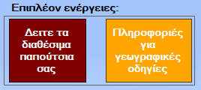Στο παράθυρο διαχείρισης του προγράμματος ημέρας υπάρχει και αυτή η περιοχή με επιπλέον ενέργειες.

Οι ενέργειες που μπορείτε να πραγματοποιήσετε είναι αφενός να δείτε τα παπούτσια που έχετε στην παπουτσοθήκη σας (η παπουτσοθήκη στην αρχή είναι πάντα κενή και μπορείτε να την γεμίσετε με ζευγάρια παπουτσιών μόνο με την αγορά παπουτσιών από κάποιο e-shop) και αφετέρου, να δείτε οδηγίες στο χάρτη για δραστηριότητες εκτός σπιτιού (η επιλογή αυτή εκτελείται μόνον εφόσον έχετε αποθηκευμένο πρόγραμμα ημέρας, το οποίο περιέχει δραστηριότητες εκτός σπιτιού). Αν πατήσετε αυτό το κουμπί (το κίτρινο) και δεν ισχύουν οι από πάνω συνθήκες, θα εμφανιστεί στην οθόνη το ακόλουθο μήνυμα:

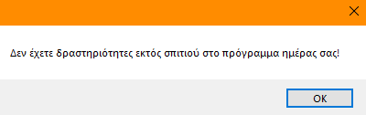

* Περιοχή αγοράς νέων παπουτσιών από e-shop

Εφόσον έχετε εισάγει το πρόγραμμά σας, έστω το ακόλουθο για παράδειγμα:

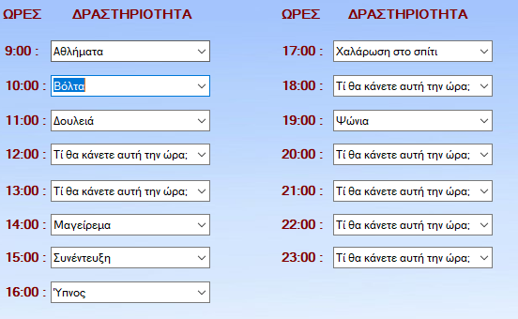

Δίπλα από το πρόγραμμά σας και υπό ορισμένες συνθήκες που εξηγούνται παρακάτω, σας εμφανίζεται μία νέα περιοχή. Η περιοχή αυτή τιτλοφορείται ως «Αγορά νέων παπουτσιών» και φαίνεται στην επόμενη εικόνα:

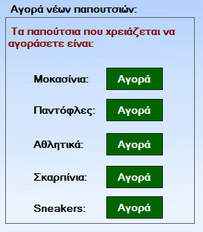Η περιοχή αυτή εμφανίζεται μόνον όταν δεν έχετε κάποιο παπούτσι στην παπουτσοθήκη σας, το οποίο όμως είναι απαραίτητο για την εκτέλεση ορισμένων δραστηριοτήτων. Σε περίπτωση που έχετε κάθε ζευγάρι παπουτσιών που απαιτείται για την εκπλήρωση του προγράμματός σας, ο προσωπικός βοηθός σας αναφέρει ότι δεν χρειάζεται να γίνει αγορά κάποιου νέου ζευγαριού (επομένως η περιοχή «Αγορά νέων παπουτσιών» δεν εμφανίζεται).

Σύμφωνα με το παραπάνω παράδειγμα, χρειάζεται να αγοράσετε Μοκασίνια, Παντόφλες, Αθλητικά, Σκαρπίνια και Sneakers (η παπουτσοθήκη αρχικά είναι κενή, οπότε δεν έχετε στην κατοχή σας κανένα ζευγάρι παπουτσιών).

Για να αγοράσετε κάποιο ζευγάρι, πατήστε το σχετικό κουμπί «Αγορά» δίπλα από κάθε είδος παπουτσιού. Αμέσως μετά, εμφανίζεται η επόμενη οθόνη (για παράδειγμα κατά την αγορά sneakers):

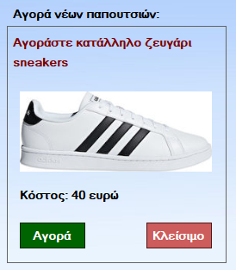Ο προσωπικός βοηθός σας προτείνει ένα ζευγάρι sneakers. Εσείς επιλέγετε εάν θα το αγοράσετε ή όχι. Για να αγοράσετε το ζευγάρι, πατήστε το κουμπί «Αγορά». Σε αντίθετη περίπτωση, πατήστε το κουμπί «Κλείσιμο». Αφού αγοράσετε το ζευγάρι sneakers, η παπουτσοθήκη σας θα περιέχει πλέον ένα ζευγάρι sneakers.

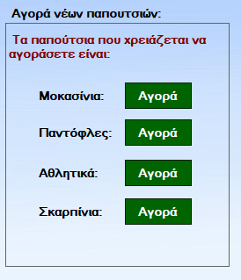Αφού αγοράσετε το νέο ζευγάρι, ο προσωπικός βοηθός θα παύσει να σας αναφέρει ότι χρειάζεται να αγοράσετε sneakers (καθώς τα έχετε ήδη αγοράσει).

Εικόνα που περιέχει κείμενο

Περιγραφή που δημιουργήθηκε αυτόματαΕπιπλέον, πατώντας το κουμπί «Δείτε τα διαθέσιμα παπούτσια σας», θα σας εμφανιστούν αναλυτικές πληροφορίες για το ποια ζευγάρια παπουτσιών περιέχει η παπουτσοθήκη σας. Συγκεκριμένα, εμφανίζονται οι ακόλουθες πληροφορίες:

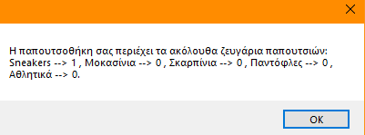

* Περιοχή εμφάνισης οδηγιών μέσω χαρτών από τον προσωπικό βοηθό

Εικόνα που περιέχει κείμενο

Περιγραφή που δημιουργήθηκε αυτόματαEφόσον έχετε συμπληρωμένο και αποθηκευμένο πρόγραμμα ημέρας, στο οποίο συμπεριλαμβάνονται και δραστηριότητες εκτός σπιτιού, πατώντας το κουμπί «Πληροφορίες για γεωγραφικές oδηγίες», εμφανίζεται ένας νέος χώρος στο παράθυρο διαχείρισης προγράμματος.

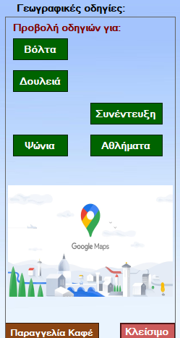

Ακολουθώντας το παράδειγμα προγράμματος που αναφέρθηκε παραπάνω, εάν το πρόγραμμα ημέρας σας προβλέπει δραστηριότητες όπως: Βόλτα, Δουλειά, Συνέντευξη, Ψώνια και Aθλήματα (όλες εκτός σπιτιού), τότε θα εμφανιστούν και οι 5 επιλογές (πράσινα κουμπιά). Πατώντας κάθε ένα από αυτά τα κουμπιά-επιλογές, εμφανίζονται οδηγίες στον χάρτη από το σημείο που βρίσκεστε εκείνη τη στιγμή, έως και τον προορισμό σας.

Εικόνα που περιέχει χάρτης

Περιγραφή που δημιουργήθηκε αυτόματαΓια παράδειγμα, πατώντας την επιλογή «Συνέντευξη» εμφανίζεται το ακόλουθο αποτέλεσμα στην οθόνη (η διπλανή εικόνα).

Αξίζει να σημειωθεί ότι ο προσωπικός βοηθός σας προσφέρει και τις ακόλουθες τρεις επιλογές σε περίπτωση που έχετε δραστηριότητες εκτός σπιτιού:

1.  Με αυτή την επιλογή, μπορείτε να παραγγείλετε καφέ από κάποιο ενδιάμεσο σημείο της διαδρομής που πρόκειται να ακολουθήσετε. Ο προσωπικός βοηθός σας ενημερώνει ότι η παραγγελία κατατέθηκε με επιτυχία, παρουσιάζοντας στην οθόνη το ακόλουθο μήνυμα:

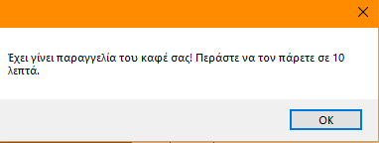

1.  Μπορείτε, πατώντας αυτή την επιλογή, να ανατρέξετε σε αναλυτικότερες οδηγίες σχετικά με την πορεία που πρέπει να ακολουθήσετε για να φτάσετε στον απαιτούμενο προορισμό σας.
2.  Με την επιλογή αυτή απενεργοποιείτε την εμφάνιση οδηγιών μέσω του προσωπικού βοηθού ημέρας.

### **Φροντίδα και έλεγχος των κατοικιδίων σας**

Θα έχετε πρόσβαση στις ανάγκες των κατοικιδίων σας πατώντας το ανάλογο κουμπί της διαχείρισης αναγκών.

Μπορείτε να έχετε **τουλάχιστον δύο (2) και το πολύ (6) κατοικίδια** εγγεγραμμένα στην εφαρμογή. Τα κατοικίδιά σας θα προβληθούν με εικόνες και το όνομά τους κάτω από αυτές, εφ’ όσον έχετε πατήσει το παραπάνω κουμπί. Θα δείτε **στα αριστερά τις γάτες και στα δεξιά τους σκύλους.**

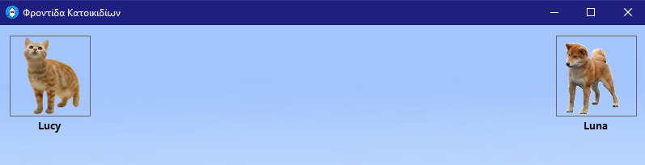

1: Ο ελάχιστος δυνατός αριθμός εγγεγραμμένων κατοικιδίων

Τα ζώα μπορούν να έχουν πρόσβαση οποιαδήποτε στιγμή στο νερό και στο φαγητό τους. **Υπάρχουν τέσσερα (4) ξεχωριστά μπωλ**, δύο (2) για νερό και (2) για φαγητό. Οι γάτες μοιράζονται το ένα ζευγάρι και οι σκύλοι το άλλο. Κάτω από κάθε μπωλ, μπορούμε να δούμε την **περιεκτικότητά τους**.

[Εικόνα]

Στη μέση της οθόνης, **βρίσκεται η αυτόματη ταΐστρα, η οποία είναι πάντοτε ανοιχτή στην αρχή.** Ο χρήστης μπορεί να την κλείσει με τη βούλησή του. Η αυτόματη ταΐστρα, θα προσθέσει σε όλα τα μπωλ, με περιεκτικότητα κάτω του 30% φαΐ ή νερό. Αν ο χρήστης έχει σβηστή την αυτόματη ταΐστρα, θα εμφανισθούν ανάλογα μηνύματα, σε περίπτωση που κάποιο μπωλ αδειάσει.

[Εικόνα]

Οποιαδήποτε στιγμή το θελήσει, ο χρήστης μπορεί να πατήσει το κουμπί **ΓΕΜΙΣΜΑ ΟΛΩΝ ΤΩΝ ΜΠΩΛ**. Είτε είναι ανοιχτή είτε σβηστή η αυτόματη ταΐστρα, όλα τα μπωλ θα πάνε στην μέγιστη δυνατή περιεκτικότητα. Όσο για το κουμπί της **επισκευής εύθραυστων αντικειμένων**, θα πρέπει να υπάρχουν αλλοιωμένα εύθραυστα αντικείμενα, για να ενεργοποιηθεί.

[Εικόνα]

Αν κάποιο ζώο έχει πολλή ενέργεια, υπάρχει πιθανότητα να σπάσει κάποιο αντικείμενο. Τα αντικείμενα μπορεί να είναι: **καναπές, βάζο, πιάτο, ποτήρι, κουρτίνα.** Οποιοδήποτε από αυτά μπορεί να υποστεί βλάβη

### **Online βοήθεια**

Ο προσωπικός βοηθός ημέρας σας προσφέρει και την επιλογή Online βοήθειας, η οποία είναι προσβάσιμη την ώρα που εκτελείτε την εφαρμογή. Για να ανατρέξετε στην Online βοήθεια, πηγαίνετε στο κύριο μενού της εφαρμογής και πατήστε την επιλογή «Online βοήθεια».

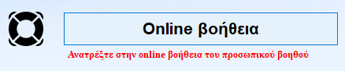

Επιλογή Online βοήθειας μέσα στο περιβάλλον του προσωπικού βοηθού ημέρας

Αφού πατήσετε την επιλογή από το μενού αυτό, σας εμφανίζεται το ακόλουθο παράθυρο στην οθόνη σας:

Σε αυτό το παράθυρο υπάρχουν ομαδοποιημένες πολλές επιλογές. Ειδικότερα, υπάρχουν επιλογές για τέσσερις κατηγορίες:

1. Ρυθμίσεις στο κύριο μενού
2. Διαχείριση συσκευών
3. Διαχείριση προγράμματος ημέρας και
4. Διαχείριση και φροντίδα κατοικιδίου

Κάθε κατηγορία περιλαμβάνει επιλογές, οι οποίες χρωματίζονται με συγκεκριμένο χρώμα.

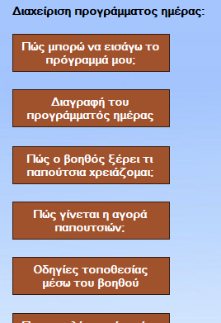Για παράδειγμα, οι επιλογές βοήθειας που παραπέμπουν στην διαχείριση του προγράμματος ημέρας σας φαίνονται με καφέ χρώμα (όπως και στην διπλανή εικόνα).

Εικόνα που περιέχει κείμενο

Περιγραφή που δημιουργήθηκε αυτόματαΠατώντας μία από τις πολλές επιλογές βοήθειας που υπάρχουν (για παράδειγμα την επιλογή «Πώς ο βοηθός ξέρει τι παπούτσια χρειάζομαι;» από την κατηγορία «Διαχείριση προγράμματος ημέρας» εμφανίζεται η σχετική βοήθεια (φαίνεται στη διπλανή εικόνα) στην οθόνη του χρήστη